￥
令和４年度天草市立新和小学校だより Ｒ４.9.20 no.5 文責：校長 中村富男
しんわ
９月の短歌
曼珠沙華 一むら燃えて 秋陽つよし
そこ過ぎている 静かなる経 木下利玄
※曼珠沙華とは彼岸花のこと。緑の中に赤い花、目立つようですが彼岸花が咲いている場所は、確かにひっそりとしたところが多いです。
《よりよい習慣の定着に向けて》
２学期始業式の校長あいさつで、子どもたちに「ペッタン（と足を床につけて）・ピン（と背中を伸ばし）・グー（机と体の前は拳一つ分空ける）」を心がけてほしいと話をしました。１学期に授業の様子を見ていて一番気になったのが座り方・話を聞く姿勢だったからです。「聞く耳を持つ子ども」になってほしいという思いもあります。その後、授業の様子を見て回ると、どの学級でも１学期より座り方がよくなっています。子どもたちが意識してくれていることをうれしく思います（先生方も意識して指導しています）。よいインプット（聞き取り）は、よいアウトプット（表現）につながり、学力向上にもつながっていきます。
また、９月１日の全校集会では、運営委員会の児童から気持ちのよいあいさつにするため「○○さん、おはようございます」のように名前を
付けてあいさつをすることが提案されました。まず、
運営委員会の児童がお手本を示し、次に全校児童でロ
ールプレイを行うことで、名前付けあいさつのよさを
実感できるように工夫した提案でした。集会後から「
校長先生、こんにちは。」と気持ちのよいあいさつをし
てくれる児童がたくさんいて、うれしい気持ちになり
ました。
運営委員会の提案は、本校の重点的に身に付けさせ
たい資質能力の「やり通す力（凡事徹底、基本的生活
習慣、目標に向かう努力）」につながるものです。
より良い習慣は、学力と同じかそれ以上にその人の
人生にさまざまな恩恵をもたらすと考えます。
★劇的！逆転優勝！★
新和少年ソフトボールチームが城南大会で優勝しました。
決勝戦の相手は同じ天草の有明のチーム。０対８の劣勢から、９対８の劇的な逆転優勝とのこと。チーム全体の「あきらめない気持ちの強さ」が導いた結果であると思います。天草の大会に続いての優勝、本当におめでとうございます。
■自学の充実を目指して■
２学期から７年部職員（校長・教頭・教務主任）で、曜日ごとに学年を変え、全学年の自学ノートを見ています。学年が上がるごとにまとめ方に工夫を凝らした自学や充実した内容の自学がみられます。
自学の目的が「学習したことの定着やより深い理解」ならば、まず、「ていねいさ」が大切だと考えます。低学年ではていねいさを中心に、高学年ではていねいさに加えてまとめ方・内容を見ています。

平和や歴史の学びを深めた修学旅行
９月１４日（水）～１５日（木）に修学旅行を実施しました。台風１２号の接近や新型コロナの感染が心配でしたが、好天に恵まれ全員揃っての出発を迎えることができました。

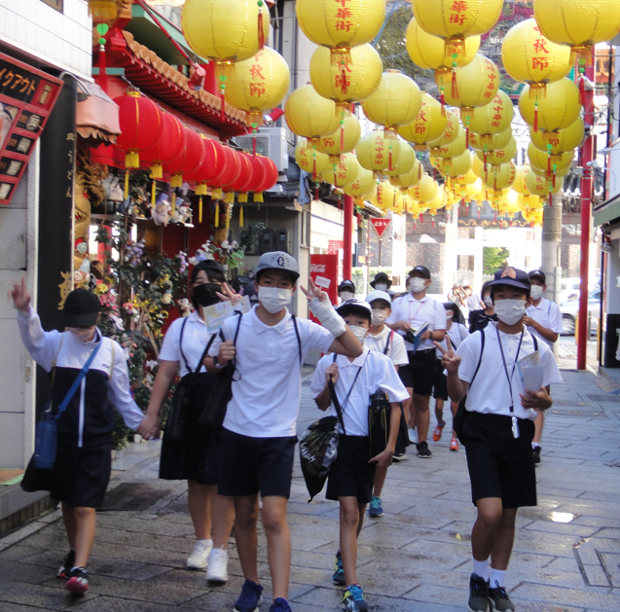
【↑出島ワーフにて】 【↑新地中華街にて】 【↑浦上天主堂にて】
子どもたちは、長崎の歴史や文化、平和について学びを深めることができたと思います。今回の学びを学習発表会等で地域の皆様にもお伝えできると考えます。また、何より初めての修学旅行で、子どもたちにはたくさんの思い出ができたはずです。９月１日の事前説明会へ
の参加や出発・到着時の送迎等、６年生保護者の皆
様には大変お世話になりました。

学年行事、お世話になっています
９月１０日（土）には５年生学年行事（竹灯籠づ
くり）が行われました。これまで、以下のように学
年行事が行われてきました。
６／４（土）：１年学年行事（ピザ作り）
８／６（土）：４年学年行事（稲刈り体験）
９／３（土）：３年学年行事（ピザ作り）
２年生は９／３にそば打ち体験を予定していま
したが、コロナ感染防止のため、期日を見直して
います。また、６年生は１０／１（土）に予定さ
れています。御協力いただいた保護者の皆様に感
謝申し上げます。今後実施予定の学年につきまし
ては、保護者の皆様の御協力をよろしくお願いし
ます。

★文化面でも活躍する新和っ子！★
第十一回ＭＯＡ美術館天草児童作品展で、
岩本 大さん（３年生）
岩本 快さん（５年生）
がともに絵画部門で銀賞入選を果たしました。十月八日に天草文化交流館で表彰式が行われます。兄弟そろっての入賞、おめでとうございます。
ＰＴＡ美化作業ありがとうございました
雨のために延期になっていましたＰＴＡ美化作業を９月４日（
日）に実施しましたが、早朝から多くの保護者の皆様に参加いた
だき、校庭やプール周辺の草刈り等に取り組んでいただきまし
た。今回の作業は環境美化だけでなく、ヘビや猪等の被害から子
どもたちを守ることにつながります。保護者の皆様に感謝申し
上げます。ありがとうございました。
←草刈りをした跡に、美しい彼岸花が咲いています。
〔学校教育目標〕
確かな知識を身に着け、学びを社会や自らの将来に生かそうとする児童の育成
●やり通す力 ●自分で考え取り組む力 ●協働する力

《１０月行事予定》
１日（土）：６年学年行事
４日（火）：水曜日課（校内研修のため）
５日（水）：通常日課 ５年生午前中授業
（集団宿泊準備等のため)
６日（木）～７日（金）：５年生集団宿泊教室１１日（火）：読み聞かせ
１４日（金）：自由参観日（道徳の授業）
１８日（火）：中学校体験入学（６年生）
２５日（火）：読み聞かせ、避難訓練（火災）
２６日（水）：天草市教委学校経営訪問

